交通事故和解書
甲 方：江偉宏
乙 方：邱翌程
車禍經過：
甲方於西元2025年10月29日上午10點30分左右時間在旺宏測試廠停車場（新竹市東區研新四路8號）於甲方機車（NTU-2355）牽車時移出車格時不慎撞到乙方車輛（MVC-2379），乙方車輛由左邊倒下以致車體有多處擦傷，部分物件裂痕，甲方則將車體扶正離場，後乙方追查後並釐清肇事甲方並要求索賠支付相關維修費用。
和解內容：
- 甲方願賠償乙方列出之清單修復費用，如附件一所述之修理費用新台幣13,925元，費用分兩次支付，雙方同意賠償方式後，第一次支付於11/08（六），甲方支付新台幣8,000元給乙方為第一次支付費用，第二次支付於11/14（五），乙方須提供附件上原卸下之零件以及修復之完整車輛照片，甲乙雙方互相確認無誤後，甲方進行第二次賠償支付新台幣5,925元。
- 和解書簽署方式由電子檔傳遞簽署，並保留雙方溝通line上聊天紀錄為證，雙方已溝通好不做實體面對面簽署。
- 和解完成後，甲乙雙方互不再對本件交通事故主張任何民事或刑事請求。
和解書為電子檔掃描，甲乙雙方各執一份。
甲 方： （簽章） 手機號碼：0926943800
乙 方： （簽章） 手機號碼：0929825272

中華民國 年 月 日
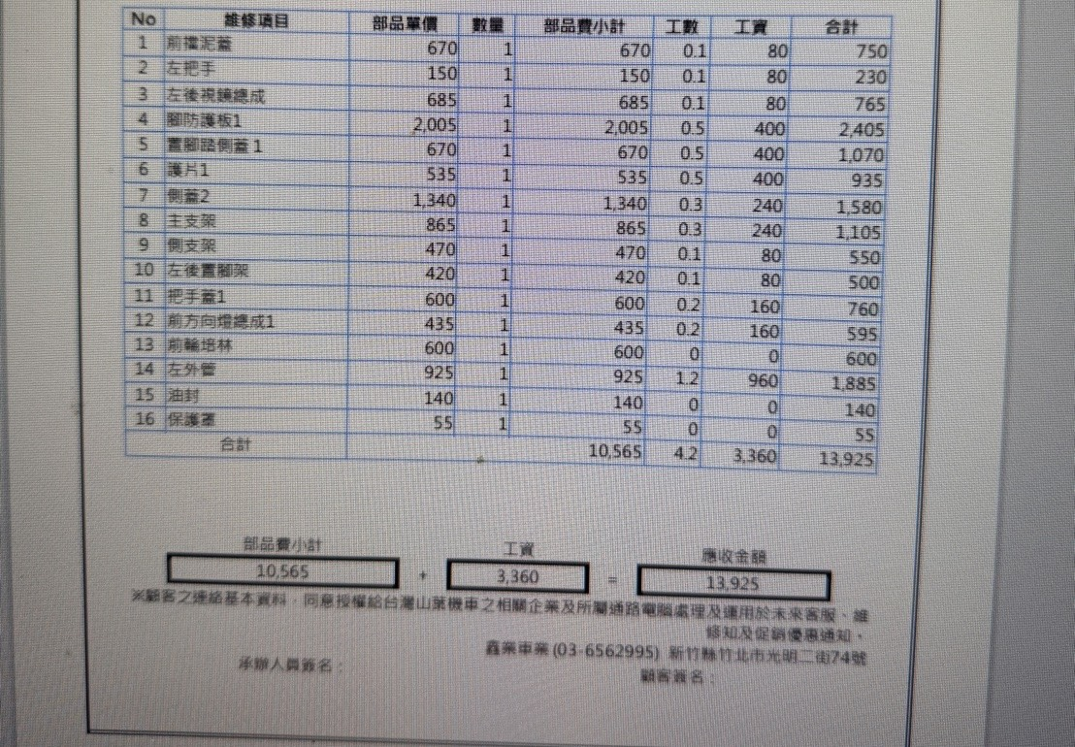
附件一：乙方車輛受損賠償單

